**Serwis internetowy dla czytelników książek**

Po wyborze tematu projektu jaki grupa będzie realizować wymagane jest posiadanie bazy danych. Przez co taka baza będzie utworzona na potrzeby tej właśnie pracy. W bazie tej będziemy dysponować kilkoma tabelami, między innymi tabela: autor, książka, USER, opinia, komentarz, dostępność, kategoria. Z czasem realizacji projektu możliwe jest iż część bazy danych może ulec zmianie, lecz ogólny zarys zostanie taki sam. W bazie tej będziemy przewidywać różne typy zmiennych np. typu int lub string, oraz różne połączenia między tabelami np. „jeden do wielu” czy też „wiele do wielu”.

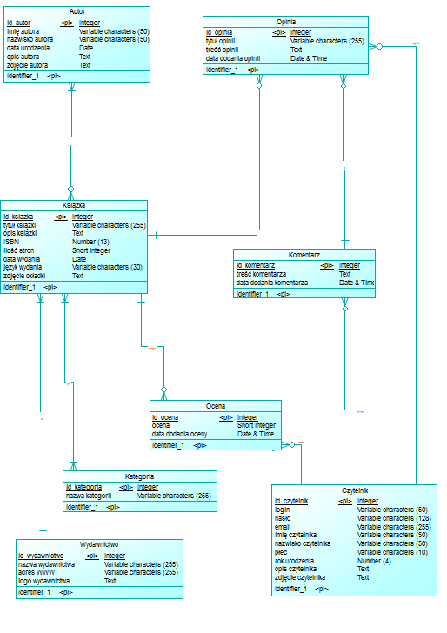

Został poprawiony oraz ulepszony diagram bazy danych. Następnie baza została utworzona.

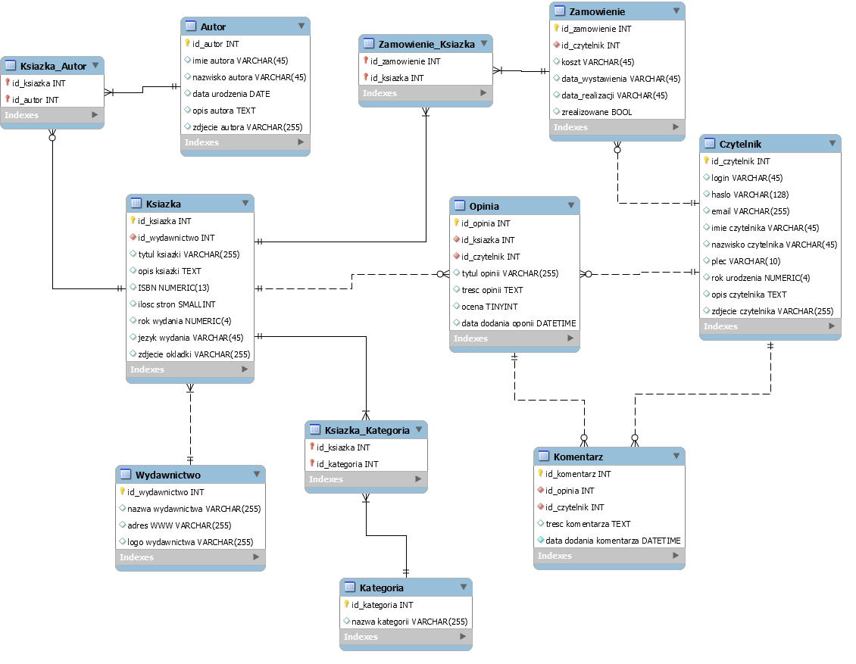

Poniżej przedstawiam kilka zrzutów ekranu z prowadzonych prac:

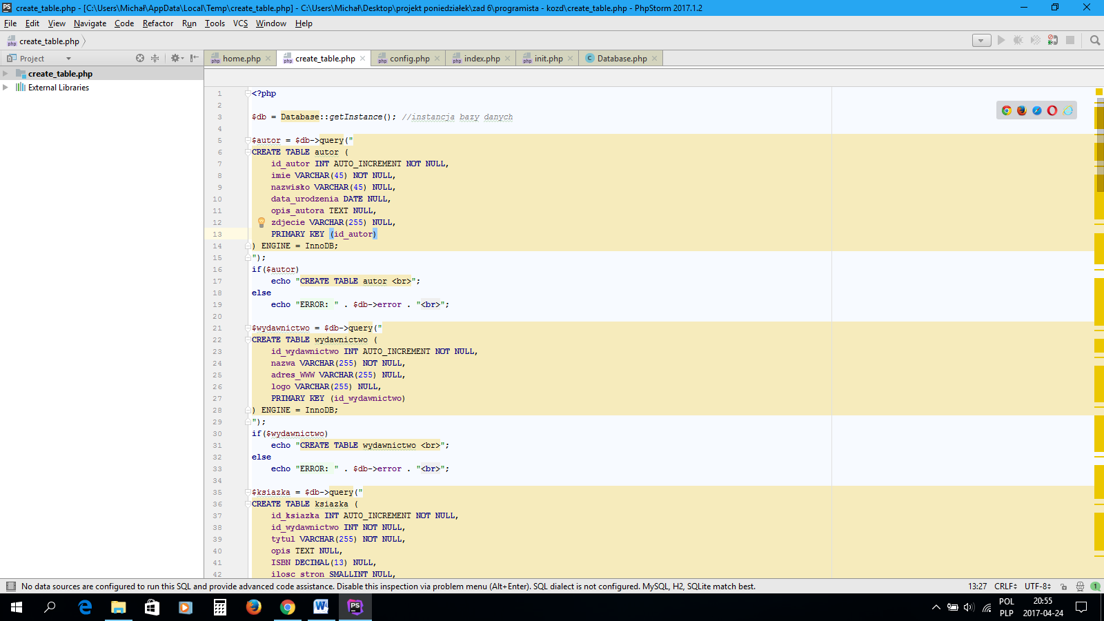

Rys.1 Tworzenie tabel

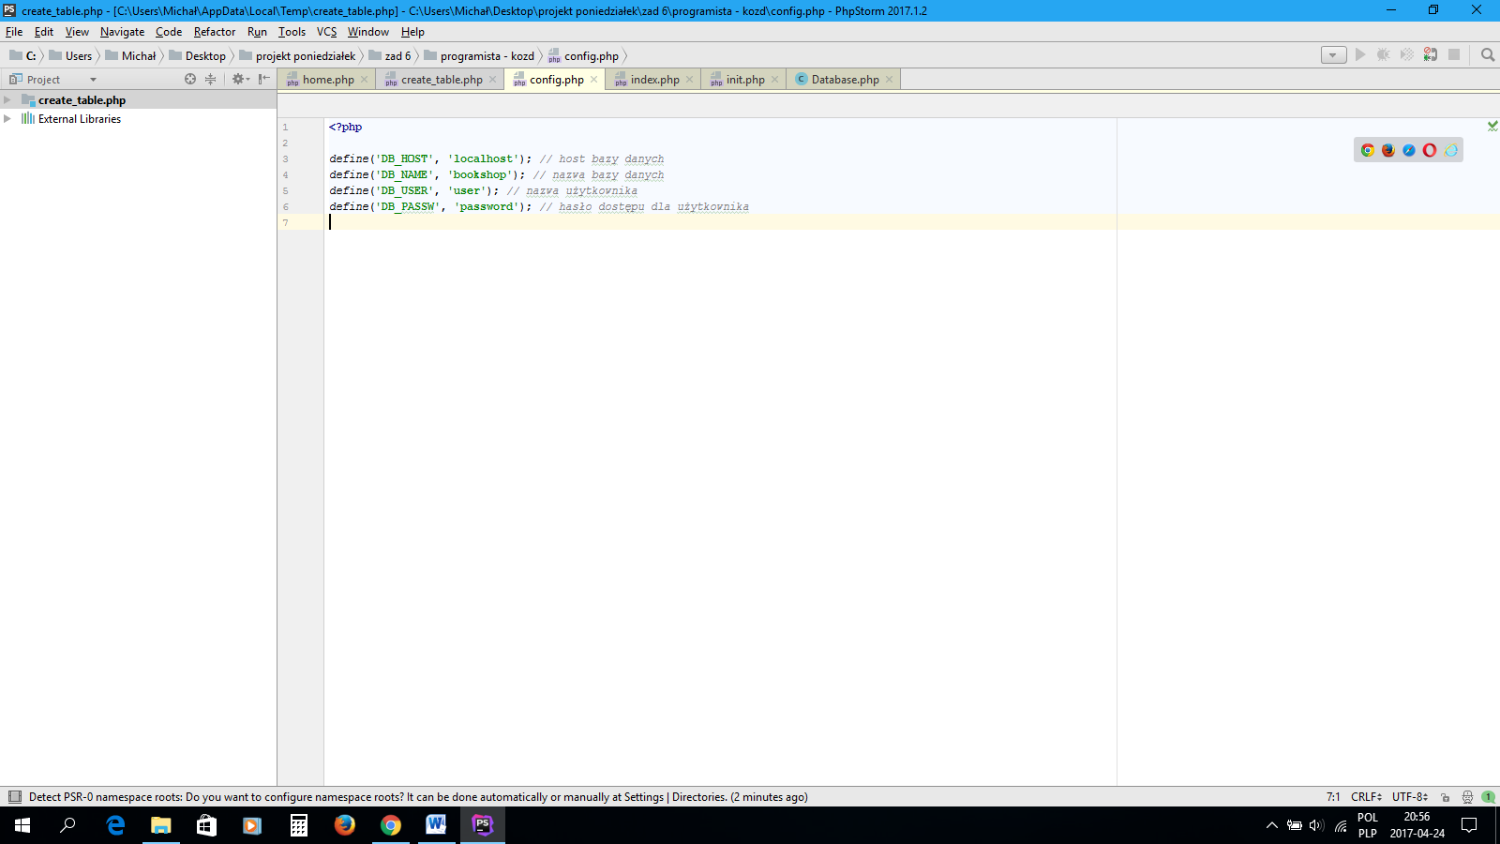

Rys.2 Config

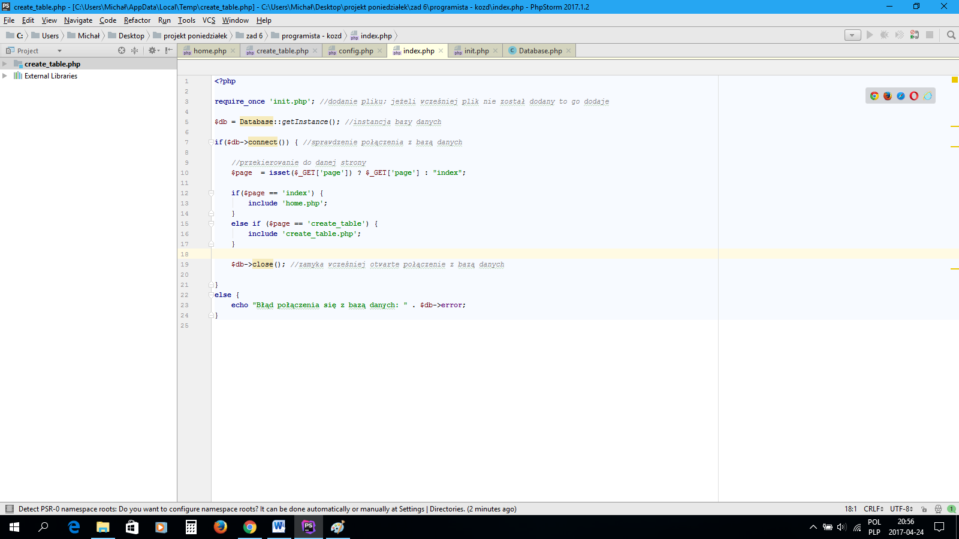

Rys.3 Index

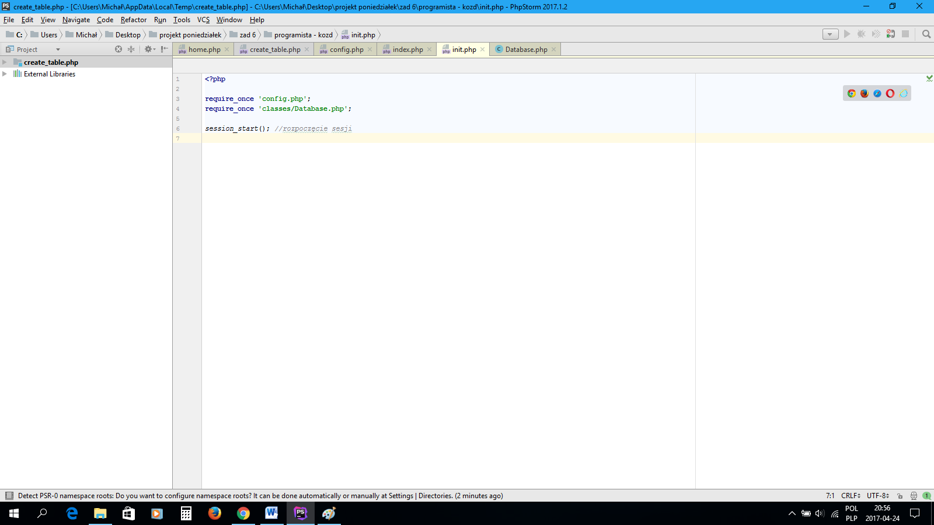

Rys.4 Init

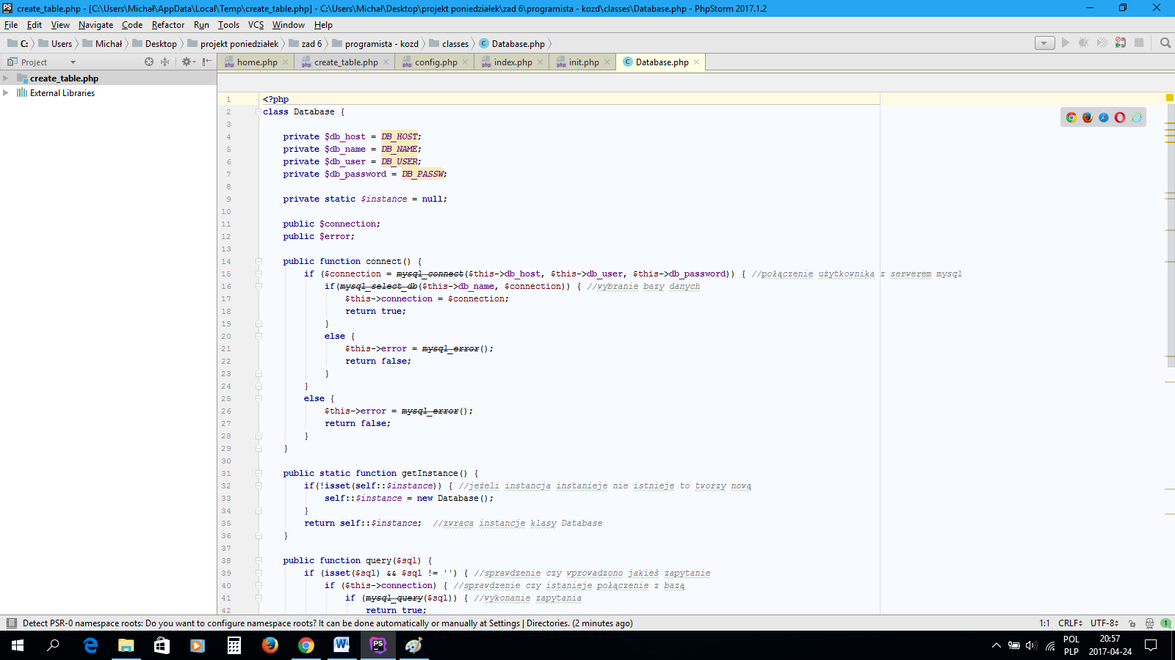

Rys.5 Database

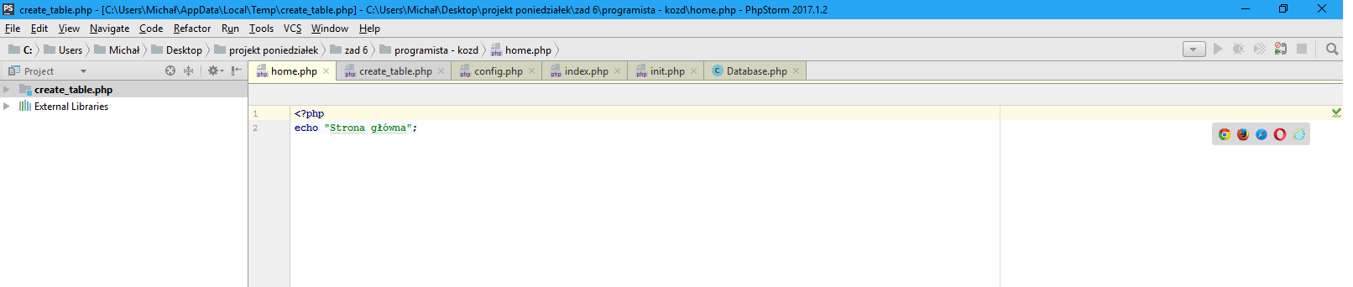

Rys.6 **Strona główna**

Fragment kodu bazy danych.

-- Tabela autor

CREATE TABLE IF NOT EXISTS autor ( -- jeśli tabela nie istnieje stworzy ją

id_autor INT AUTO_INCREMENT NOT NULL,

imie VARCHAR(45) NOT NULL,

nazwisko VARCHAR(45) NULL,

data_urodzenia DATE NULL,

opis_autora TEXT NULL,

zdjecie VARCHAR(255) NULL, -- url do zdjęcia

PRIMARY KEY (id_autor) -- klucz główny

) ENGINE = InnoDB;

-- Tabla wydawnictwo

CREATE TABLE IF NOT EXISTS wydawnictwo (

id_wydawnictwo INT AUTO_INCREMENT NOT NULL,

nazwa VARCHAR(255) NOT NULL,

adres_WWW VARCHAR(255) NULL,

logo VARCHAR(255) NULL, -- url do zdjęcia

PRIMARY KEY (id_wydawnictwo)

) ENGINE = InnoDB;

-- Tabla ksiazka

CREATE TABLE IF NOT EXISTS ksiazka (

id_ksiazka INT AUTO_INCREMENT NOT NULL,

id_wydawnictwo INT NOT NULL,

tytul VARCHAR(255) NOT NULL,

opis TEXT NULL,

ISBN DECIMAL(13) NULL,

ilosc_stron SMALLINT NULL, -- 2 bajty

rok_wydania DECIMAL(4) NULL,

jezyk_wydania VARCHAR(45) NULL,

zdjecie_okladki VARCHAR(255) NULL,